第7、8、9单元过关检测卷
一、填空。(每空1分，共25分)
1．数位顺序表中，从右边起第三位是( )位，第四位是( )位，万位是第( )位。
2．与7899相邻的两个数是( )和( )。
3．一个四位数，千位是3，个位是9，其余各位是0，这个数是( )，读作( )。
4．水果湖小学有3096人，约( )人，二年级有594人，约( )人。
5．1千克里面有( )个100克，有( )个500克。
6．一个鸡蛋重50克，( )个鸡蛋重500克，( )个鸡蛋重1千克。
7．3千克＝( )克 5000克＝( )千克 ( )千克＝6000克
8．按规律填数。
(1) 3068、3078、3088、( )、( )。
(2) 6600、6500、( )、6300、( )。
(3) 10000、9999、9998、( )、( )。
9.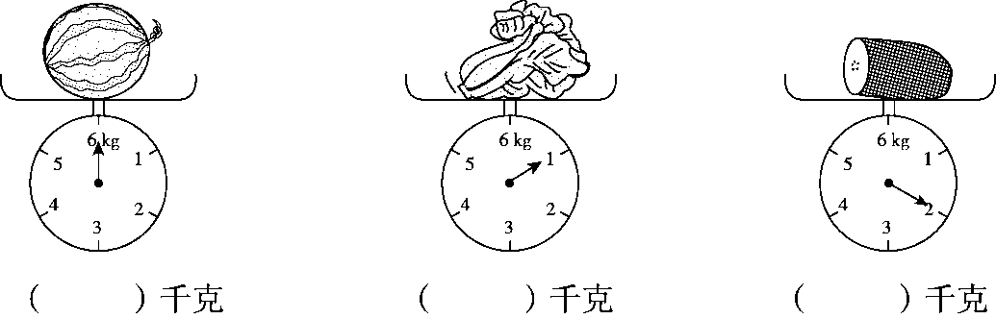
二、我是小法官。(对的画“√”，错的画“×”)(每题1分，共5分)
1．小红站着称体重26千克，坐着称30千克。 ( )
2．近似数一定比准确数大。 ( )
3．6666中每个“6”的意义一样。 ( )
4．6千克铁和6000克木头一样重。 ( )
5．用算盘记数时一个珠子表示一。 ( )
三、我会选。(每题1分，共5分)
1．下面的数中只读一个零的是( )。
A．6008 B．6800 C．4680
2．下列各数最接近6000的是( )。
A．6008 B．6900 C．5999
3．一块透明皂重( )。
A．2克 B．250克 C．25千克
4．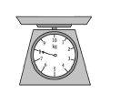
右边的秤最多能称( )的物体。
A．200克 B．10克 C．10千克
5．( )是第一名。
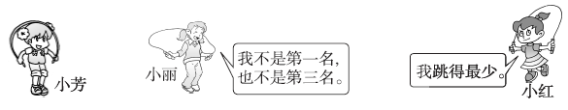
A．小芳 B．小丽 C．小红
四、我会算。(24分)
1．直接写出结果。(每题1分，共12分)
400＋600＝ 900－400＝ 1300－700＝ 3700－900＝
280＋80＝ 980－260＝ 8000－4000＝ 4000＋6000＝
170＋80＝ 5700－5000＝ 1800＋3000＝ 600＋1500＝
2．在里填上“＞”“＜”或“＝”。(每题1分，共6分)
1千克1000克 36千克360克 600克6千克
30994000 688866 80566058
3．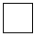里最大能填几？(每题1分，共6分)
634<6516 7000>699 5897>589
752<7583 300<4300 4048>407
五、连一连。(1题4分，其余每题6分，共16分)
1．把相同的数连起来。
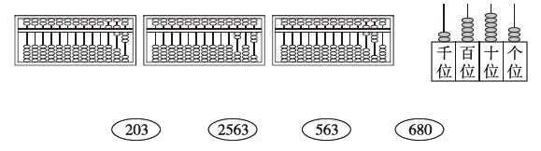
2．选择合适的秤。
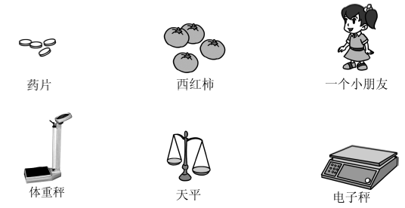
3．张、黄、李分别是三位小朋友的姓。根据下面三句话，请你猜一猜，三位小朋友各姓什么？(连一连)
(1)甲不姓张；(2)姓黄的不是丙；
(3)甲和乙正在听姓李的小朋友唱歌。
甲 乙 丙

张 黄 李
六、解决问题。(4题7分，其余每题6分，共25分)
1．下面是某家电商城六月份销售的家电的台数。
家电名称 | 电视机 | 冰箱 | 空调
台数 | 1089 | 2878 | 3809
(1) 种家电各接近几千台？

(2) 销售量最多的家电比销售量最少的家电大约多销售多少台？

2．根据条件把动物的名称填入表格内。
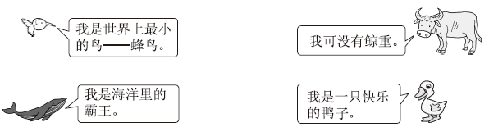

2000克 | 10000千克 | 350千克 | 2克
3. 买水果。
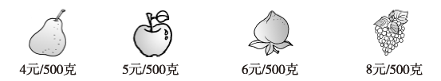
(1) 4个苹果约重1千克，20个苹果大约重多少千克？

(2) 买1千克葡萄和3千克桃子，共要付多少钱？

4．在下面的方格中，每行、每列都有1～4这四个数字，并且每个数字在每行、每列只出现一次，请将方格补充完整。

 | 2
2 |  |  | 1
 |  | 4
3

答案
一、1．百 千 五
2．7898 7900 3．3009 三千零九
4．3000 600 5．10 2
6．10 20 7．3000 5 6
8．(1)3098 3108 (2)6400 6200 (3)9997 9996
9．6 1 2
二、1.× 2.× 3.× 4.√ 5.×
三、1.A 2.C 3.B 4.C 5.A
四、1．1000 500 600 2800 360 720 4000 10000 250 700 4800 2100
2．＝ ＞ ＜ ＜ ＜ ＞
3．4 9 6 8 3 4
五、1．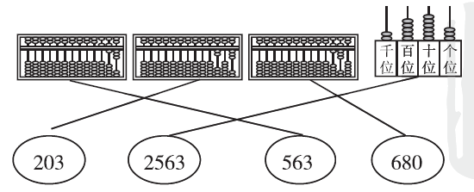
2． 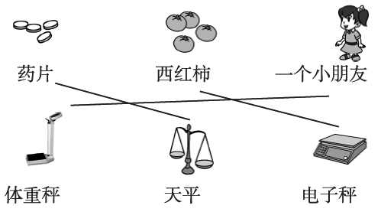
3． 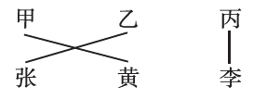
六、1．(1)电视机：1000台 冰箱：3000台
空调：4000台
(2)4000－1000＝3000(台)
2． 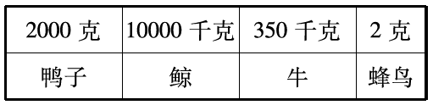
3．(1)20÷4＝5 5×1＝5(千克)
20个苹果大约重5千克。
(2)1千克里面有2个500克，3千克里面有6个500克
葡萄：8×2＝16(元)
桃子：6×6＝36(元)
16＋36＝52(元)
共要付52元。
4．